Практическая работа №4
Тема: выбор необходимого оборудования и ПО. Монтаж ЛВС и маркировка кабелей.
Цель работы: научиться выбирать необходимое оборудования и ПО для монтажа ЛВС и маркировка кабелей.
Студент должен
знать:
- основы монтажа ЛВС и маркировку кабелей;

уметь:
- подбирать оборудование для ЛВС.

Теоретическое обоснование

Выбор оборудования. Для прокладки локальной вычислительной сети можно выбрать кабель витая пара категории 5е. Так как его проще обжимать и прокладывать по сравнению с другими.
Выбор кабель канала. Кабель-канал предназначен для прокладывания открытой проводки. Изготавливается кабель канал из различных материалов пластика, стали или алюминия. Для открытой проводки используется пластиковый кабель канал. Самый популярный это - короб, прямоугольный в профиле, с защищающей кабель канал крышкой. Внутри канала для разграничения электро-кабелей на силовые и слаботочные используется перегородка. Монтаж электро-выключателей, электро-розеток и прочих электро-установочных изделий в конструкцию осуществляется несложной защелкой. Сборка и разведение кабельных каналов типа «короб» облегчается через применение деталей-аксессуаров (угол L-образный, угол Т-образный, заглушка, соединитель, угол внешний, угол внутренний). Рис. 4.1

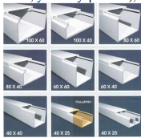
Рисунок 4.1 Виды кабель каналов
Выбор сетевой розетки. Розетка - конечная точка, к которой подводится кабель-канал или скрытый за стеной кабель - это сетевая розетка. Розетка встраивается в стену и надежно фиксирует подключаемые к ней кабели. Стандартный разъем компьютерной розетки - под коннектор RJ 45 (8Р8С), телефонной - RJ 11 или RJ 12. Основная функция розетки - упорядочивать информационные кабели в помещении и обеспечивать надежное подключение патч-корда.
Компьютерная розетка VOTO одинарная белая на «липучке». Розетка простая в применении, позволяет быстро организовать подключение по Ethernet для ПК, ресивера, медиа плеера или любого другого устройства. Розетка подключается к витой паре категории 5е.
Для максимальной простоты установки, в розетке используется V-образный зажим, благодаря которому не нужно тратить время на зачистку и обжим кабеля. Для правильной распиновки проводов возле каждого зажима есть цветная пометка.
В комплекте идет саморез, с помощью которого можно надежно зафиксировать розетку, например, на деревянной или гипсокартонной поверхности. Под «Липучкой» подразумевается скотч двухсторонний пеноакриловый, который надежно зафиксирует розетку на гладкой поверхности и позволяет перенести розетку в случае необходимости. Рис 4.2
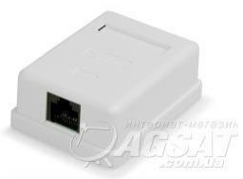
Рисунок 4.2 Розетка сетевая
Маркировка кабелей. Маркировка имеет смысл, когда имеется много проводов и непонятно сразу, какой из них куда ведет. Дело может быть не только в том, что их слишком много.Рис.4.3

Рисунок 11 3 Маркировка кабелей
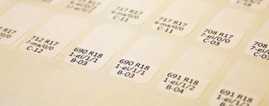
Рисунок 4. 3 Маркировка кабелей
Как правило, в серверной (или ЦОДе — центре обработки данных) подведены некоторые внешние каналы (Интернет, прямые кабели до других ЦОДов, филиалов компании, и пр.), а также расположено местное оборудование в телекоммуникационных шкафах. Рис. 4.4
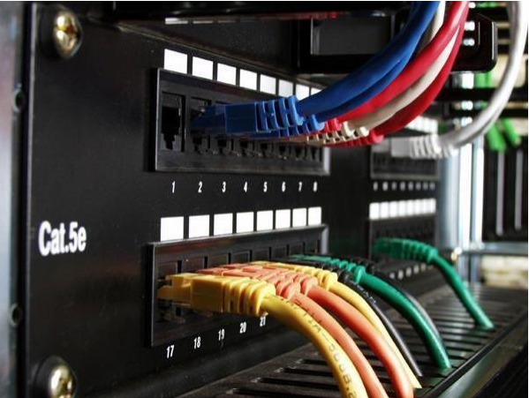
Рисунок 4.4 Шкафы
На рисунке 4.4. видно верх такого шкафа. Снизу слева подходят кабели от других устройств в стойке, а вверх уходят кабели, которые идут в другие стойки или на внешние каналы. Над стойками есть специальный органайзер для кабелей.

Внутри стойки разделяют активное и пассивное оборудование. Пассивное служит исключительно для целей коммутации. Например, патч-панель:
На такой панели есть 24 или больше портов, она имеет высоту 1U или 2U. С обратной стороны панели все кабели собраны в пучок, который уходит наверх стойки. Как правило, все порты одной патч-панели соответствуют портам другой панели в другой стойке. Таким образом, коммутации подлежат порты в активном и пассивном оборудовании в различных стойках.
Подготовка таблицы коммутации. В такой таблице указывается:
- номер соединения;
- исходное активное оборудование;
- тип разъема на исходном оборудовании;
- пассивное оборудование в той же стойке;
- конечное активное оборудование;
- тип разъема на конечном оборудовании;
- активное оборудование в той же стойке;
Понятно, что для оборудование в одной стойке пассивные патч-панели могут отсутствовать. Кроме того, при разном типе разъемов могут присутствовать переходники, либо само пассивное оборудование может быть посложнее простой панели с портами. Если все порты одинаковы, можно это опустить.
Для того, чтобы эффективно обозначать оборудование, необходимо ввести некоторые правила обозначений.
Во-первых, все шкафы/стойки в рамках ЦОДа или в рамках нескольких площадок, созданных для общей, но разнесенных территориально, пронумерованы. Поскольку такой шкаф называется rack, то и обозначается: R01, R02, и т.д.
Далее, удобно активное оборудование нумеровать снизу вверх цифрами, а пассивное — сверху вниз буквами A, B, C, и т.д. Соответствующие наклейки наносятся на само оборудование или сбоку на поверхность стойки.
Внутри оборудование тоже нужно ввести нумерацию. Множество сложных устройств имеют в себе модули, поэтому, чтобы использовать нанесенную на них нумерацию, сначала надо указать номер модуля (всегда 1, если там нет никаких модулей), а затем и номер порта в нем. Порты нумеруются слева направо, сверху вниз. Нумерация портов должна быть прозрачна, для каждого типа оборудования нужна в документации картинка с нумерацией, потому что когда кабелей воткнуто много разглядывать циферки не удобно.
Таким образом, для обозначения конкретного порта имеем что-то вроде: R01:2\1\14. Для пассивного оборудование достаточно: R03:E-21, поскольку для одного устройства нумерация будет наверняка сквозная.
Таким образом, мы имеем таблицу соединений из которой абсолютно понятно сколько кабелей нужно и каких, а также куда их воткнуть.
Что наносить на кабель?
Маркировка нужна для того, чтобы иметь возможность вынуть и воткнуть обратно любой кабель. Кроме того, посмотрев на кабель, имеется возможность понять, куда он идет (или хотя бы должен идти).Что наносить на кабель — дело вкуса.
Возможные варианты:
- номер соединения;
- у порта пассивного оборудования указывать активное (в этой же стойке), а у порта активного — активное в этой же стойке. Удобно для понятия куда же ведет этот кабель, но вставить его в нужный порт невозможно без таблицы, можно применять при маркировке после коммутации;
- писать на обоих концах одно и то же: номер стойки и какие два порта в ней соединяет кабель, удобно для предварительной маркировки, но без таблицы не понять, куда ведет этот кабель, особенно если соответствие патч-панелей не указано;
- другие.

Специальные бирки;
Обычный маркер, номер можно написать прямо на кабеле;
Можно попросить нанести маркировку завод-изготовителей кабелей, если заказ идет напрямую с завода;
Оборудование, которое само печатает маркировку;
Наборные кольца.

Ход работы

- Изучить теоретическое обоснование.
- Выполнить практическое задание.
- Оформить отчет.
- Ответить на контрольные вопросы.

Содержание отчета

- Название и цель практической работы.
- Результаты выполнения практических заданий.
- Выводы по работе.

Практические задания

Задание 1. Монтаж витой пары.
Разделка витой пары
Для разделки витых пар используют специальное устройство (кримпер), которое имеет три рабочие области и соответственно выполняет три функции. Рис.11.5.
1. Ближе всего к рукояткам устройства располагается область, в которой установлен нож для обрезания проводников витой пары.
2. В центре находится гнездо для обжима разъема.
3. В верхней части устройства - область для зачистки наружной изоляции витой пары (внутренняя изоляция проводников не зачищается, а прорезается контактами разъема).
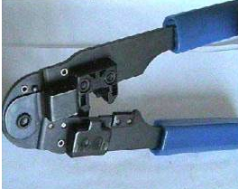
Рисунок 11.5. Кримпер
Контрольные вопросы

- Для чего предназначен кабель канал?
- Основное назначение сетевой розетки?
- Стандартный разъем компьютерной розетки?
- Что представляет собой патч-панель?
- Перечислите состав таблиц коммутации?
- Как нумеруется активное и пассивное оборудование?
- Как производится нумерация портов?
- Для чего нужна маркировка на кабеле?
- Варианты маркировки на кабелях?

